ADI SOYADI:  SINIFI NO: | 2025-2026 EĞİTİM ÖĞRETİM YILI  BAYRAMYAZI ORTAOKULU  5-6-7-8.SINIF ŞEHRİMİZ  1. DÖNEM 1. BEP YAZILI SINAVI | PUAN

PUAN | 1.SORU | 2.SORU | 3.SORU | 4.SORU | 5.SORU | 6.SORU | 7.SORU | 8.SORU | 9.SORU | 10.SORU
PUAN | 10 | 10 | 10 | 10 | 10 | 10 | 10 | 10 | 10 | 10

SORU 1. Şehiri köyden ayıran özellikler nelerdir? Yazınız.
CEVAP:

SORU 2. Şehirlerde en çok ilginizi çeken yerler nerelerdir? Yazınız.
CEVAP:

SORU 3. Şehrinize komşu şehirler hangileridir? Yazınız.
CEVAP:

SORU 4. Şehirlerde köyden farklı olarak hangi yapılar bulunur? Yazınız.
CEVAP:

SORU 5. Peygamberimizin doğduğu şehir hangisidir? Yazınız.
CEVAP:

SORU 6. Suudi Arabistan’da yer alan, İslam tarihinin en önemli şehirlerinden biridir. Hz. Muhammed’in Mekke’den hicret ederek yerleştiği bu şehir, İslam toplumunun temellerinin atıldığı yerdir. İlk İslam devleti burada kurulmuş, Mescid-i Nebevi de burada inşa edilmiştir.
Hakkında bilgi verilen bu şehir hangisidir? Yanınız.
CEVAP:

SORU 7.
 | Yandaki işaret kimler için konulmuş olabilir? Yazınız.  CEVAP:

SORU 8. Köyde yaşayan Ahmet, şehre gidince Cumhuriyet filmine gitmek istiyor.
Buna göre Ahmet’in hangi sosyal yaşam alanına gitmesi gerekir?
CEVAP:

SORU 8. Şehir yaşamının zorlukları nelerdir? 1 örnek veriniz.
CEVAP:

SORU 9.
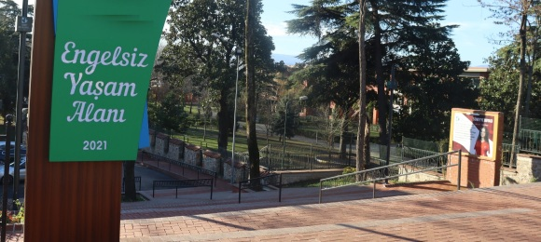 | Engelli bireylerin yardıma gerek kalmadan ihtiyaçlarını karşılayabileceği alanlara verilen addır.  Yukarıda tanımı verilen yerlere ne denir?

CEVAP:

SORU 10. Bugüne kadar hangi şehirleri gördünüz ya da gezdiniz? Yazınız.
CEVAP:

Zeki DOĞAN – Sosyal Bilgiler Öğretmeni – www.sosyalciniz.net
BAŞARILAR....

5-6-7-8. SINIF ŞEHRİMİZ DERSİ
1. DÖNEM 1. BEP YAZILI KONU DAĞILIM TABLOSU
SENARYO 1

ÖĞRENME ALANI | SORU NO | KAZANIM | PUAN DEĞERİ
ŞEHİRLERİN HİKÂYESİ | 1 | Ş.1.1. Birlikte yaşamanın gerekliliğini fark eder. | 10
ŞEHİRLERİN HİKÂYESİ | 2 | Ş.1.2. Şehri meydana getiren unsurlardan yola çıkarak şehrin ne olduğunu bilir. | 10
ŞEHİRLERİN HİKÂYESİ | 3 | Ş.1.2. Şehri meydana getiren unsurlardan yola çıkarak şehrin ne olduğunu bilir. | 10
ŞEHİRLERİN HİKÂYESİ | 4 | Ş.1.3. Medeniyetlere yön vermiş şehirleri araştırır. | 10
ŞEHİRLERİN HİKÂYESİ | 5 | Ş.1.3. Medeniyetlere yön vermiş şehirleri araştırır. | 10
ŞEHİRLERİN HİKÂYESİ | 6 | Ş.1.4. Şehrin insana, insanın şehre olan etkisini tartışır. | 10
ŞEHİRDE YAŞAM | 7 | Ş.2.1. Şehirdeki sosyal yaşamı fark eder. | 10
ŞEHİRDE YAŞAM | 8 | Ş.2.1. Şehirdeki sosyal yaşamı fark eder. | 10
ŞEHİRDE YAŞAM | 9 | Ş.2.2. Medeni yaşantının kurallara uymakla mümkün olabileceğini kavrar. | 10
ŞEHİRDE YAŞAM | 10 | Ş.2.3. Şehrin fırsat ve riskler içerdiğini fark eder. | 10

